Servicios de Red e Internet

Modelo TCP/IP
TCP/IP
APLICACION
TRANSPORTE
RED
ENLACE DE DATOS
FISICO

Nivel de aplicación: HTTP, FTP, POP3, TELNET, SSH
Nivel de transporte: Conexion extremo a extremo y fiabilidad de los datos TCP, UDP
Nivel de red: ICP, IP, ARP, RARP
Nivel de enlace de datos: Direccionamiento fisico (MAC, LLC)
Nivel físico: Señal y transmisión binaria

Modelo OSI
OSI
APLICACION
PRESENTACION
SESION
TRANSPORTE
RED
ENLACE DE DATOS
FISICO

Nivel de aplicación: Servicios de red a aplicaciones
Nivel de presentación: Representación de los datos
Nivel de sesión: Comunicación entre dispositivos de la red
Nivel de transporte: Conexión extremo a extremo y fiabilidad de los datos
Nivel de red: Determinación de ruta e IP (Direccionamiento lógico)
Nivel de enlace de datos: Direccionamiento físico (MAC y LLC)
Nivel físico: Señal y transmisión binaria

Una cabecera IP es de 20 bytes mínimo y cuenta con los siguientes campos:
-Versión: 4
-Longitud cabecera: medida en palabras de 32 bits
-DS (Differentiated Services): para calidad de servicio
-Longitud total: se expresa en octetos
-Campos de fragmentación: identificación, DF, MF, desplazamiento, fragmento
-Tiempo de vida (TTL): los saltos que puede dar y se descarta cuando es cero
-Protocolo: el protocolo al que pertenece
-Checksum: para comprobar la integridad de la cabecera
-Direcciones de origen y destino: 32 bits y son inalterados
-Opciones: si hay y su longitud debe ser múltiplo de 4 octetos

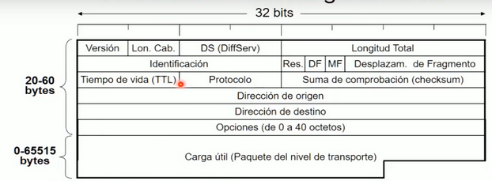
Una cabecera IPv6 es fija de 40 bytes y cuenta con los siguientes campos:
-Hop limit: como el TTL
-Entre clase de tráfico y etiqueta de flujo se trata la calidad del servicio. Next header: 44 para fragmentación

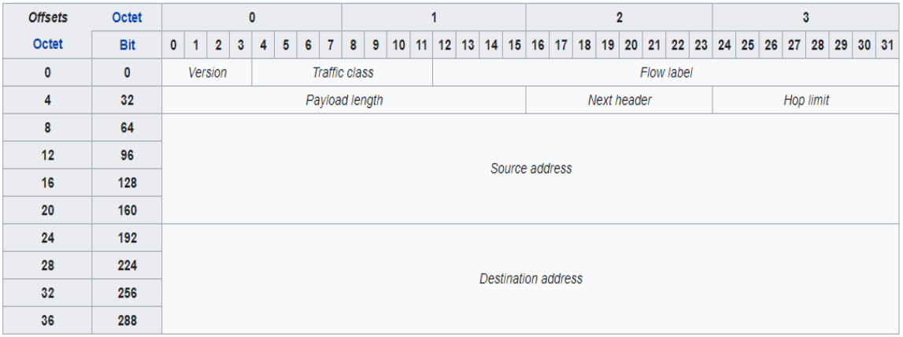
Los puertos bien conocidos son los que están por debajo del 1023 y los puertos efímeros son los que están por encima de 1023.

Un paquete TCP tiene acuse de recibo y vuelve a enviar los mensajes que no han llegado. En cambio, un paquete UDP no se preocupa de si llega el mensaje o no.

TCP
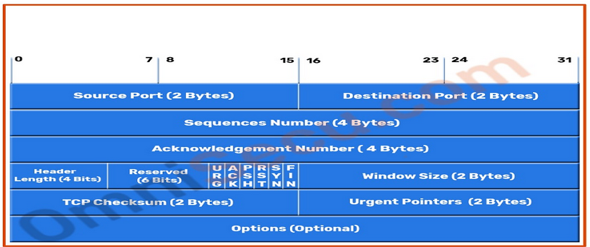

UDP
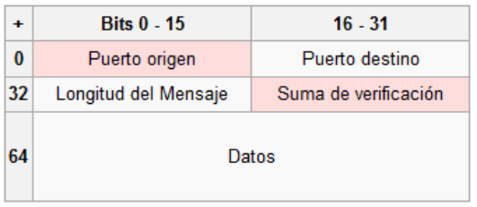

El estilo de arquitectura de capas permite albergar los cambios en tecnologías a ciertas capas para reducir el impacto en el sistema total. Distribuir las capas entre múltiples sistemas puede incrementar la escalabilidad, la tolerancia a fallos y el rendimiento.

Un router es de nivel 3 y un switch de nivel 2.

Una dirección MAC está compuesta por 6 bytes de los cuales 3 son el identificador del fabricante y los otros 3 el identificador del producto.
Una dirección IP está compuesta por 4 bytes o 32 bits. La máscara de subred nos revela cuál es la red.

Capa de acceso al medio:
-CSMA/CD: Collision detection. Detecta las colisiones.
-CSMA/CA: Collision avoidance. Detecta las colisiones y las evita.

Half duplex: Solo se puede transmitir en un solo sentido.
Full duplex: Se puede transmitir en ambos sentidos.

RTS: Request to send o petición para enviar, se responde con clear to send.

Ahora: http, dhcp, imap
Te: tcp,udp
Respondo: ip
En: ethernet, wifi
Frances

https: Hyper Text Transfer Protocol

dhcp: Dynamic Host Configuration Protocol

imap: Internet Mail Acces Protocol

tcp (80%): Transmission Control Protocol

udp (10%): User Datagram Protocol

ARP: para descubrir mac de destino

UAPRSF un amigo pudo robar su fuerza

RCSSYI

GKHTNN

Three way handshake: saludo a tres vías
cliente servidor
--->syn
<---syn ack
--->ack

ping: para intercambiar mensajes ICMP Internet Control Message Protocol

TTL: Número de saltos que puede dar un mensaje

traceroute y tracert para rastrear los saltos que va dando el mensaje.

Ejercicio de simulación de petición web con packet tracer

